Hinweise zum Ausfüllen

des Antrags für neue Spielerpässe
der Spielerpässe

Der Antrag auf einen Spielerpass wird durch den Verein in Team-SL online gestellt. Es sind die Angaben gemäß der Vorgabemaske Team-SL zu tätigen. Auf korrekte Eingabe bei Geburtsdatum und Namensschreibweise ist unbedingt zu achten. Die Angabe von Klassifizierung und Bonuspunkten hat korrekt zu erfolgen und ist per E-Mail an die zentrale Spielerpassverwaltung (juergen.baeumer@drs-rollstuhlbasketball.de) zu senden.

Ab der Saison 2011 / 2012 werden Hilfsmittel nur noch auf den Pässen der Spieler mit Doppelamputationen eingetragen.

Unter "Erlaubte Hilfsmittel" werden nur Hilfsmittel unterhalb der Knie eingezeichnet, und zwar mit Hilfe der unten angegebenen Symbole. Beispiele für deren Verwendung sind der nächsten Seite zu entnehmen.

Es gibt sechs Grundelemente. Die entsprechenden Nummern sind im "Antrag auf Spielerpass" einzutragen

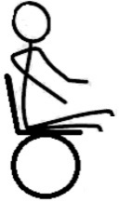1 | 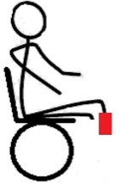2 | 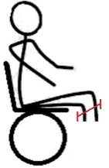3 | 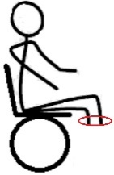4 | 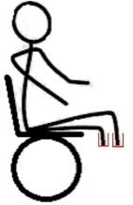5 | 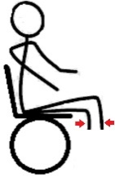6
Doppel-Amputation | Prothese | Gurt / Riemen  (fest mit dem Rollstuhl verbunden) | Gurt / Riemen (nicht mit dem Rollstuhl verbunden) | Hülsen | Pressing (Klammer)

Die Vereine erhalten die fertigen Spielerpässe durch die zentrale Spielerpassverwaltung.
Einmal eingetragene Angaben können nur durch die zentrale Spielerpassverwaltung geändert werden. Zusätzliche Eintragungen werden nur durch die zentrale Spielerpassverwaltung vorgenommen. Eine hierdurch bedingte Neuausstellung eines Spielerpasses ist kostenpflichtig und geht zu Lasten des beantragenden Vereins.

Spieler mit Doppelamputationen spielen mit der korrekten Punktzahl, wenn sie nur die auf dem Spielerpass angegebenen Hilfsmittel oder weniger Hilfsmittel verwenden.

Beispiele zum Ausfüllen eines Spielerpasses
Nur für Spieler mit Doppelamputation.
Es müssen nur Hilfsmittel unterhalb der Knie eintragen werden.

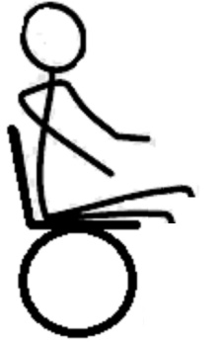 | 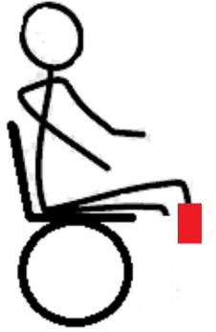 | 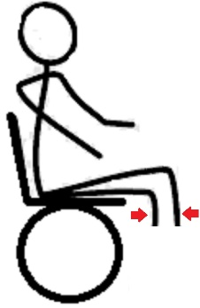 | 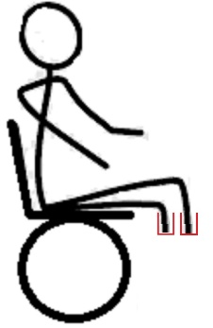
Doppel-Amputation | Prothese | Pressing (Klammer) | Hülsen
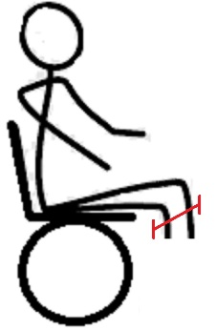 | 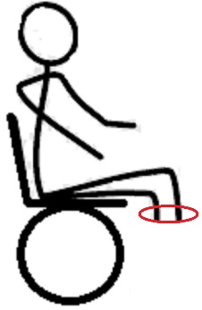
Gurt / Riemen  (fest mit dem Rollstuhl verbunden) | Gurt / Riemen (nicht mit dem Rollstuhl verbunden)

Fachbereich Rollstuhlbasketball im DRS / DBS
Antrag auf einen Spielerpass
Nur für Spieler mit Doppelamputation auszufüllen
(Das Word-Dokument ausfüllen, als pdf-Datei speichern und diese per E-Mail verschicken)

Name:
Vorname:
Geschlecht: männlich weiblich divers
Verein:
gemeldet für die Saison: Wählen Sie ein Element aus.
gemeldet für die Liga: Wählen Sie ein Element aus.

Erforderliche Unterlage:
- Passbild (jpg-Format)
- Ggf. Kopie der DRS-Lizenz (Vorder- und Rückseite)
- Ggf. Kopie des Antrages zur Erstklassifizierung (Anlage 8)

Die benutzten Hilfsmittel unterhalb des jeweiligen Grundelements ankreuzen!
Wichtig: Nur bei Spielern mit Doppelamputation. Es müssen nur die Hilfsmittel unterhalb der Knie eingetragen werden.

Doppel-Amputation | Prothese | Gurt / Riemen  (fest mit dem Rollstuhl verbunden) | Gurt / Riemen (nicht mit dem Rollstuhl verbunden) | Hülsen | Pressing (Klammer)

Genaue Beschreibung der Hilfsmittel:

04.05.2021
Ort, Datum, Unterschrift

